Alejandro Villaseñor Radillo

Prepa 2do BEO

Tecnologías

Como hacer y modificar una cuenta de correo

Como crear una cuenta de correo

Paso 1:
Abre el navegador que usas normalmente. Allí, en la barra de direcciones, escribe la siguiente URL o dirección web: www.gmail.com
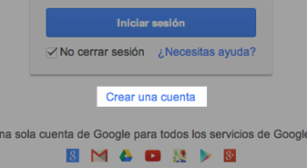

Paso 2:
Una vez te abra la página principal del Gmail, haz clic en la opción Crear una cuenta, ubicada debajo del cuadro de inicio de sesión. De manera inmediata se abrirá una página nueva con el formulario que debes llenar para registrarte en Gmail.

Paso 3:
Escribe tu Nombre completo en los espacios en blanco y recuerda que para escribir los datos que te piden, debes hacer clic sobre ellos.

Paso 4:
Escribe el nombre que le quieres dar a tu cuenta de correo, en el campo Nombre de usuario. Por ejemplo: micorreo@gmail.com, mioportunidad@gmail.com, etc. También, puedes escribir tu propio nombre para ser fácilmente identificado por tus contactos.
En caso de que el nombre que escogiste, ya es usado por otra persona puedes dar clic en otros y te dará otros nombres parecido al que tenías.
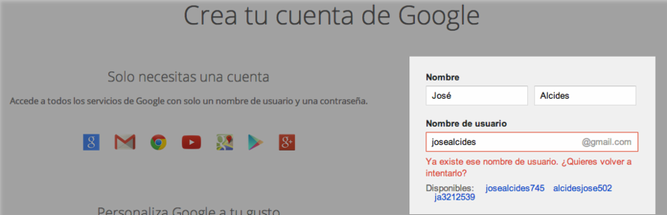

Como llenar el formulario

Paso 7:
En el campo Contraseña, escribe una palabra que funcione como tu clave secreta y vuélvela a escribir en el espacio Confirma tu contraseña.

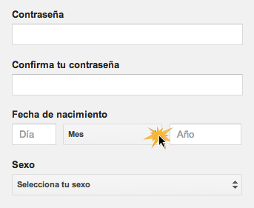
Ten en cuenta que tu contraseña debe ser fácil de recordar, mas no de deducir por otras personas. Para ello puedes utilizar una combinación de números, puntos o guiones.
Paso8:
Luego, escribe tu fecha de nacimiento y sexo en los espacios correspondientes.

Paso9:
Ingresa un correo electrónico alternativo (si ya tienes uno). En caso de no ser así, ingresa tu número de teléfono móvil, para que Gmail te envíe información en caso de que hayas olvidado tu contraseña o no puedas ingresar a tu cuenta de correo electrónico.

Paso10:
Verás un captcha, que es un sistema que reconoce y diferencia, entre un humano y una máquina.
En el campo "Escribe el texto", digita los números que te muestran, con exactitud.
Si no logras identificar lo que ves, haz clic en el botón refrescar las veces que quieras, para intentarlo con una imagen diferente. Otra opción para el captcha, consiste en escuchar lo que ves.
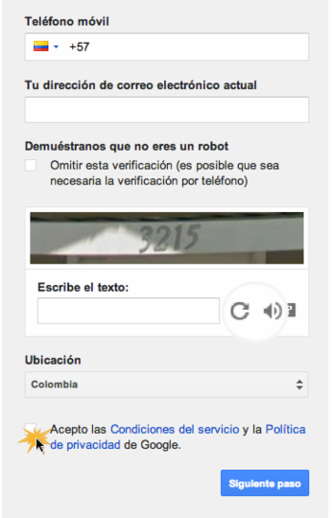
Paso11:
En la casilla Ubicación, especifica tu país de residencia.

Paso12:
Luego, haz clic para aceptar las políticas de servicio y privacidad de Google.

Como crear un perfil

Paso 1:
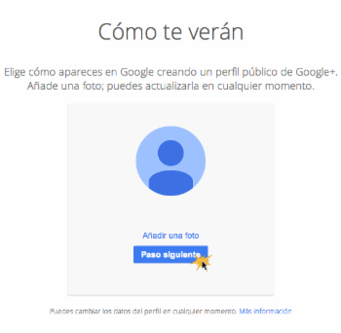
Aparcera en tu pantalla, un cuadro indicándote que debes incluir tu foto de perfil.
Paso 2:
Busca una imagen o una foto que tengas guardada en tu computador y cuando la encuentres haz clic en el botón Abrir. Luego, clic en el botón Paso siguiente.
Aparecerá un mensaje de bienvenida que te enviará a tu bandeja de entrada. Haz clic en el botón Siguiente, para iniciar tu visita guiada por Gmail.
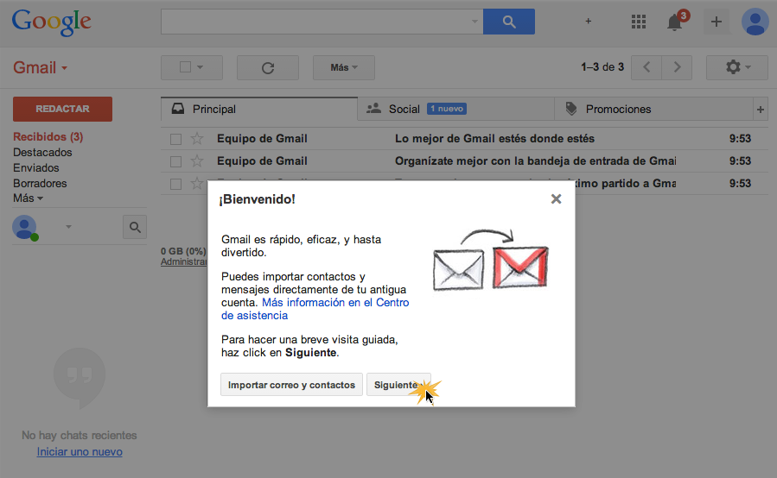

Como editar tu perfil

Dirección de correo electrónico
En el cuadro de correo electrónico y teléfono, haz clic en Editar para modificar la dirección de correo electrónico (nombre de usuario) asociada a la cuenta. Si utilizas Gmail, no podrás cambiar el nombre de usuario. Más información

Número de teléfono
En el cuadro de correo electrónico y teléfono, haz clic en Editar para modificar el número de teléfono asociado a la cuenta. Obtén más información sobre cómo agregar un número de teléfono a la cuenta.

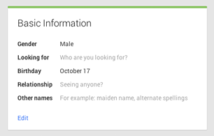
Contraseña
En la parte superior, haz clic en Seguridad. En el cuadro Contraseña, haz clic en Cambiar contraseña. Para obtener más información sobre la seguridad, consulta el Centro de seguridad de Google.

Nombre personal y apodo
Haz clic en la pestaña Información personal. Si tienes Google+, haz clic en Editar perfil para cambiar tu nombre personal o sobrenombre. Si no tienes Google+, haz clic en Editar en el cuadro de información personal.

Fecha de nacimiento
Si incluiste tu fecha de nacimiento en la cuenta, puedes actualizarla con Google+.
- Abre Google+. Coloca el cursor en la esquina superior izquierda del menú principal de Google+. Haz clic en Perfil.
- Haz clic en Acerca de en la parte superior.
- En la sección de información básica, haz clic en Editar.

- En la sección Fecha de nacimiento, ingresa el día, el mes y el año que correspondan.
- Haz clic en Guardar.

Foto de perfilSi utilizas Google+, accede en la página plus.google.com. Luego, coloca el cursor sobre la foto de perfil y haz clic en para cambiar la foto.

